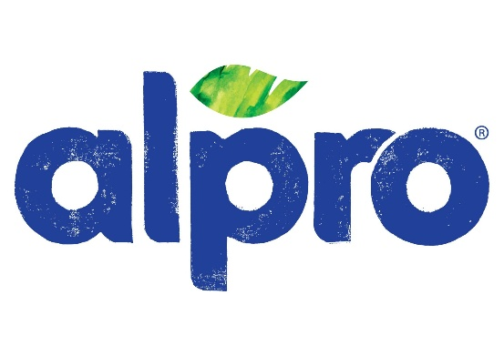
Theorie ontmoet praktijk: een innovatieve learning skid voor de techniekers van morgen

Door Henri Vervenne & Quentin Mary Studenten Vives kortrijk Elektromechanica (automatisering)
De moderne industrie automatiseert en digitaliseert vandaag sneller dan ooit. Bedrijven zoals Alpro in Wevelgem vertrouwen op hoogtechnologische productielijnen om dagelijks duizenden plantaardige producten efficiënt en veilig te produceren. Achter deze geautomatiseerde processen schuilt echter een grote uitdaging: de nood aan goed opgeleide technische profielen groeit elk jaar.
In de praktijk blijkt de overstap van theoretische lessen naar complexe industriële installaties vaak groot. Hoe leid je nieuwe techniekers snel, veilig en efficiënt op in technologieën zoals motion control, frequentieregelaars en PLC-programmatie?
Vanuit die uitdaging ontstond dit bachelorproject: het ontwerpen en bouwen van een mobiele, educatieve learning skid voor de Alpro Technical Academy. De installatie vormt een brug tussen theorie en praktijk door industriële automatisering tastbaar, interactief en veilig toegankelijk te maken voor techniekers in opleiding.

Een duurzame en modulaire aanpak
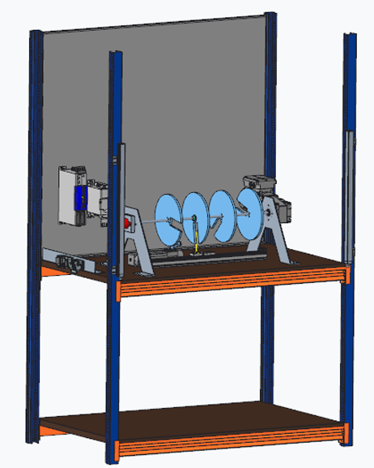
Vanaf de eerste ontwerpfase stonden flexibiliteit, veiligheid en duurzaamheid centraal. De opdracht bestond uit het ontwikkelen van een compacte, verrijdbare trainingsmodule met zowel een asynchrone motor met encoderfeedback als een geavanceerde servomotor.
Om de ecologische impact en de kostprijs te beperken, werd bewust gekozen voor een circulaire aanpak. Bestaande onderdelen, waaronder de achterplaat en de plexiglazen beschermwanden, werden hergebruikt en aangepast aan het nieuwe ontwerp.
Met behulp van 3D-CAD-software werd de volledige constructie digitaal uitgewerkt. Verschillende mechanische onderdelen, zoals sensormontages en bevestigingsbeugels, werden via 3D-printing geproduceerd. Hierdoor ontstond een modulair systeem waarbij componenten eenvoudig vervangen of uitgebreid kunnen worden in de toekomst.
Het eindresultaat is een moderne, ergonomische en visueel aantrekkelijke leeropstelling die perfect inzetbaar is binnen een industriële opleidingsomgeving.

Het brein achter de installatie
De volledige automatisering van de learning skid draait rond een Siemens S7-1500 PLC, geprogrammeerd binnen de TIA Portal-omgeving. Het softwaregedeelte van het project vormde één van de belangrijkste technische uitdagingen.
De focus lag hierbij op modulariteit en toekomstgericht ontwerpen. Via herbruikbare functieblokken werd een flexibele softwarestructuur opgebouwd waarbij motoren, drives en sensoren afzonderlijk als objecten functioneren. Hierdoor kan de installatie eenvoudig aangepast worden aan verschillende types motoren of aandrijvingen zonder de volledige software opnieuw te programmeren.
Deze aanpak maakt het systeem niet alleen gebruiksvriendelijk, maar ook bijzonder interessant voor industriële toepassingen waar flexibiliteit en onderhoudsgemak essentieel zijn.

Veilig leren experimenteren
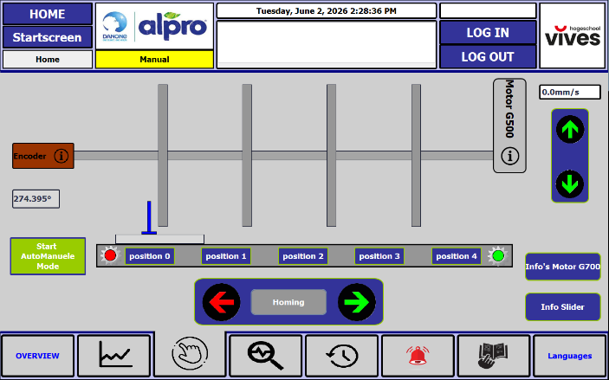
Binnen een opleidingsomgeving is veiligheid cruciaal. Beginnende techniekers moeten kunnen oefenen, testen en fouten maken zonder zichzelf of de installatie in gevaar te brengen. Daarom werd de learning skid uitgerust met verschillende softwarematige en fysieke beveiligingen.
een geïntegreerd veiligheidssysteem ervoor dat de installatie onmiddellijk veilig wordt uitgeschakeld wanneer nodig.
De interactie met de installatie verloopt via een intuïtief HMI-touchscreen waarop gebruikers live parameters, foutmeldingen en procesdata kunnen bekijken. Hierdoor leren cursisten niet alleen de theorie achter motion control, maar krijgen ze ook inzicht in de praktische werking van industriële automatiseringssystemen.

Klaar voor de industrie van morgen
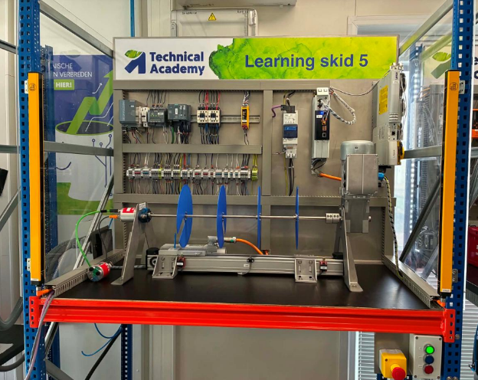
Naast de fysieke installatie werd ook een uitgebreide online leermodule ontwikkeld. Via deze e-learningomgeving kunnen techniekers zich eerst verdiepen in de theoretische basis van motion control, netwerken, encoders en veiligheidstechnieken, waarna ze deze kennis onmiddellijk in de praktijk kunnen toepassen op de learning skid.
Met dit project beschikt Alpro over een krachtige en toekomstgerichte opleidingstool die rechtstreeks inzetbaar is binnen hun Technical Academy. De combinatie van innovatieve software, industriële hardware en interactieve opleidingstechnieken toont hoe belangrijk praktijkgericht onderwijs geworden is binnen de moderne industrie.
Deze bachelorproef bewijst bovendien dat jonge bachelors en techniekers een belangrijke rol kunnen spelen in het aanpakken van het tekort aan technisch talent in Vlaanderen.
Theorie is belangrijk, maar echte innovatie ontstaat pas wanneer technologie ook praktisch, veilig en begrijpbaar wordt toegepast.

